MULHERES MATEMÁTICAS
Aqui, as fotos das principais matemáticas mulheres. Dentre elas, Emmy Noether e Sofia Kovalevsky se destacaram entre as, provavelmente, 100 maiores matemáticas do mundo. A lista é pequena, pois, por milênios, a mulher foi discriminada. Aqui, lembramos delas, e lhes prestamos homenagem. Prof. Otávio
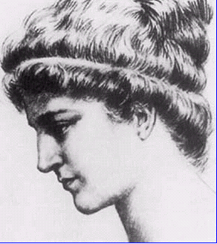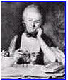 Hipatia de Alexandria Marquesa de Châtelet
Grécia França
370-415 1706-1749
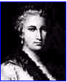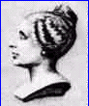 Maria Gaëtana Agnesi Sophie Germain
Itália França
  - 1776-1831
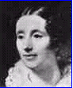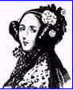 Mary Fairfax Greig Somerville Condessa de Lovelace
Escócia Inglaterra
  - 1815-1852
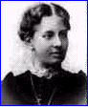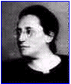 Sofia Kovalesvskaya Emmy Noether
Rússia Alemanha
1850-1891 1882-1935

